EduLink
Platforma za zakazivanje i održavanje privatnih
časova online

Detaljni arhitekturni projekat

Verzija 1.0
Pregled izmena
Datum | Verzija | Opis | Autor
28.11.2024. | 1.0 | Inicijalna verzija | Emin

Sadržaj
1. Cilj dokumenta 5
2. Opseg dokumenta 5
3. Reference 5
4. Predstavljanje arhitekture 5
5. Ciljevi i ograničenja arhitekture 5
6. Pogled na slučajeve korišćenja 5
6.1 Dijagrami slučajeva korišćenja 6
6.2 Kratak opis slučajeva korišćenja 9
6.2.1. Prijavljivanje 9
6.2.2. Registrovanje 9
6.2.3. Pregled opisa oglasa 9
6.2.4. Pregled slobodnih termina oglasa 9
6.2.5. Sortiranje oglasa po oceni profesora 10
6.2.6. Sortiranje oglasa po ceni časa 10
6.2.7. Sortiranje oglasa po datumu časa 10
6.2.8. Filtriranje oglasa po nazivu oglasa 10
6.2.9. Filtriranje oglasa po nazivu grada 10
6.2.10. Filtriranje oglasa po predmetu časa 10
6.2.11. Filtriranje oglasa po profesoru 10
6.2.12. Sortiranje profesora po oceni profesora 10
6.2.13. Filtriranje profesora po imenu profesora 10
6.2.14. Pregled recenzija profesora 10
6.2.15. Pregled ocene profesora 10
6.2.16. Pregled biografije profesora 10
6.2.17. Dodavanje recenzije sa ocenom 10
6.2.18. Brisanje recenzije 10
6.2.19. Promena recenzije 11
6.2.20. Pregled podataka profila 11
6.2.21. Ažuriranje podataka profila 11
6.2.22. Promena šifre 11
6.2.23. Kreiranje oglasa 11
6.2.24. Pregled časova 11
6.2.25. Zakazivanje časova 11
6.2.26. Otkazivanje časova 11
6.2.27. Održavanje časova 11
6.2.28. Pregled svih korisnika 11
6.2.29. Brisanje korisnika 11
6.2.30. Brisanje oglasa 11
6.2.31. Brisanje recenzija 11
6.2.32. Dodavanje i brisanje predmeta 11
7. Pogled na logičku arhitekturu sistema 12
7.1 Pregled arhitekture – organizacija paketa i podsistema u slojeve 12
7.1.1 Korisnički interfejs 13
7.1.2 Aplikaciona logika 13
7.1.3 Pristup podacima 13
7.1.4 ReactJs 13
7.1.5 ASP.NET 13
7.1.6 MySQL 13
8. Pogled na procese 13
8.1 Procesi 13
8.1.1 Web čitač 14
8.1.2 Web server 14
8.1.3 ASP.NET endpoint function 14
8.1.4 MySQL Server 14
9. Pogled na raspoređivanje sistema 14
9.1 Klijent 15
9.2 Web server 15
9.3 DBMS server 15
10. Pogled na implementaciju sistema 15
10.1 Model domena 15
10.2 Šema baze podataka 16
10.3 Komponente sistema 22
10.3.1 Komponente korisničkog interfejsa 22
10.3.2 Komponente aplikacione logike 24
10.3.3 Komponente za pristup podacima 24
11. Performanse 25
12. Kvalitet 25

Detaljni arhitekturni projekat

Cilj dokumenta
Cilj ovog dokumenta je detaljni opis arhitekture EduLink platforme.

Opseg dokumenta
Dokument se odnosi na EduLink veb aplikaciju koji će biti razvijen od strane TUTTeam-a. EduLink veb aplikacija predstavlja online portal za pronalaženje, zakazivanje i održavanje privatnih časova online iz raznih predmeta kod naših kvalifikovanih profesora.

Reference
Spisak korišćene literature:
- EduLink – Predlog projekta, TUT-EduLink-01, V1.0, 2007, TUTTeam.
- EduLink – Planirani raspored aktivnosti na projektu, V1.0, 2007, TUTTeam.
- EduLink – Plan realizacije projekta, V1.0, 2007, TUTTeam.
- EduLink – Vizija sistema, V1.0, 2007, TUTTeam.
- EduLink – Specifikacija zahteva, V1.0, 2007, TUTTeam.

Predstavljanje arhitekture
Arhitektura sistema u dokumentu je prikazana kao serija pogleda na sistem: pogled na slučajeve korišćenja, pogled na procese, pogled na razmeštaj komponenti sistema i pogled na implementaciju. Ovi pogledi su predstavljeni odgovarajućim UML dijagramima.

Ciljevi i ograničenja arhitekture
Ključni zahtevi i sistemska ograničenja koja imaju značajan uticaj na izbor arhitekture i projektovanje sistema su:
- EduLink platforma će biti implementiran kao Web aplikacija zasnovana na ASP.NET jeziku i MySQL bazi podataka [4].
- Klijentski deo EduLink platforme će biti optimizovan za sledeće Web čitače: Chrome, Opera 8.0 i noviji, kao i Firefox (Mozilla) [4].
- Svi zahtevi u pogledu performansi dati u [5] moraju biti uzeti u obzir pri izboru arhitekture i razvoju sistema.

Pogled na slučajeve korišćenja
U ovom odeljku je dat pogled na slučajeve korišćenja definisane u specifikaciji zahteva [5].
Slučajevi korišćenja EduLink portala su:
- Prijavljivanje
- Registrovanje
- Pregled oglasa
  - Pregled opisa oglasa
  - Pregled slobodnih termina oglasa
- Pretraživanje oglasa
  - Sortiranje oglasa po oceni profesora
  - Sortiranje oglasa po ceni časa
  - Sortiranje oglasa po datumu časa
  - Filtriranje oglasa po nazivu grada
  - Filtriranje oglasa po nazivu oglasa
  - Filtriranje oglasa po predmetu časa
  - Filtriranje oglasa po profesoru
- Pregled profesora
  - Pregled ocene profesora
  - Pregled biografije profesora
  - Pregled recenzija profesora
- Pretraživanje profesora
  - Sortiranje profesora po oceni profesora
  - Filtriranje profesora po imenu profesora
- Ocenjivanje
  - Dodavanje recenzije sa ocenom
  - Brisanje recenzije
  - Promena recenzije
- Pregled profila
  - Pregled podataka profila
  - Ažuriranje podataka profila
  - Promena šifre
- Pregled časova
- Zakazivanje časova
- Otkazivanje časova
- Održavanje časova
- Pregled svih korisnika
- Brisanje korisnika
- Brisanje oglasa
- Brisanje recenzija
- Dodavanje i brisanje predmeta

Ove slučajevi korišćenja mogu da iniciraju anonimni posetilac (neulogovani korisnik), učenik, profesor i admin portala.

Dijagrami slučajeva korišćenja
Osnovni UML dijagram koji prikazuje korisnike i slučajeve korišćenja EduLink platforme prikazan je na sledećoj slici:
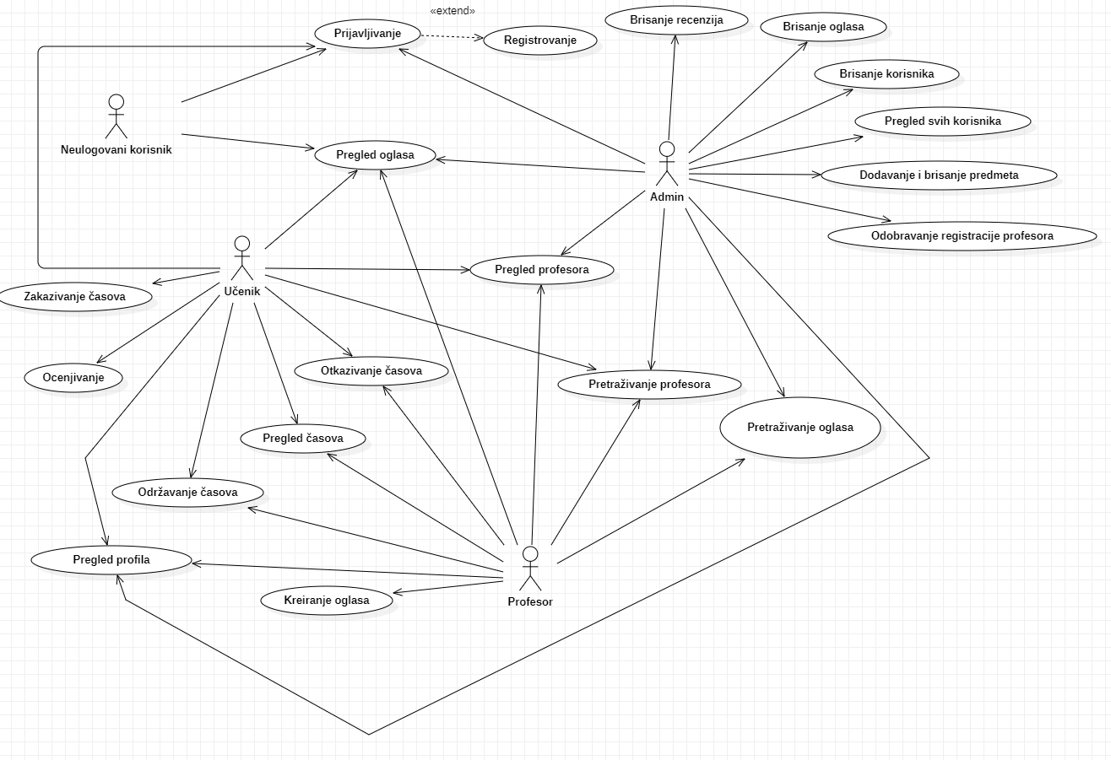

Slučajevi korišćenja pretraživanje oglasa, pretraživanje profesora, upravljanje profilom, ocenjivanje, pregled oglasa i pregled profesora obuhvataju složenije radnje koje se mogu razložiti dalje razložiti na pojedinačne slučajeve korišćenja.
Detaljni UML dijagram za slučaj korišćenja pretraživanje oglasa je prikazan na sledećoj slici:

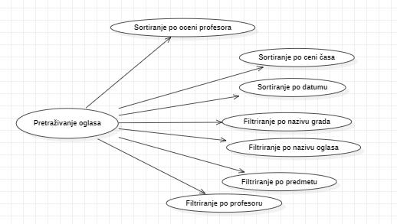

Detaljni UML dijagram za slučaj korišćenja pretraživanje profesora je prikazan na sledećoj slici:
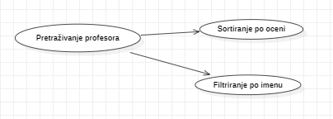

Detaljni UML dijagram za slučaj korišćenja upravljanje profilom je prikazan na sledećoj slici:
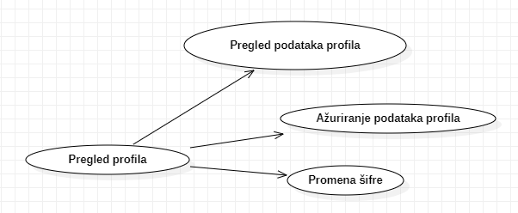

Detaljni UML dijagram za slučaj korišćenja ocenjivanje je prikazan na sledećoj slici:
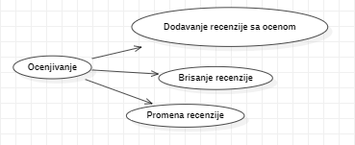

Detaljni UML dijagram za slučaj korišćenja pregled oglasa je prikazan na sledećoj slici:
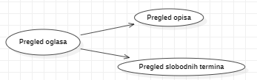

Detaljni UML dijagram za slučaj korišćenja pregled profesora je prikazan na sledećoj slici:
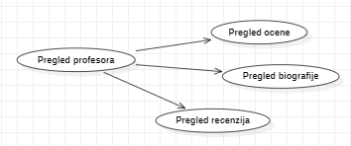

Kratak opis slučajeva korišćenja

Prijavljivanje
Kratak opis: Prijavljivanje kao učenik, profesor ili administrator na platformi.
Akteri koji iniciraju slučaj korišćenja: Neulogovani korisnik.

Registrovanje
Kratak opis: Registrovanje korisnika kao profesor ili učenik.
Akteri koji iniciraju slučaj korišćenja: Neulogovani korisnik.

Pregled opisa oglasa
Kratak opis: Omogućava pregled osnovnih informacija o dostupnim oglasima.
Akteri koji iniciraju slučaj korišćenja: Neulogovani korisnik, Administrator, Učenik, Profesor.

Pregled slobodnih termina oglasa
Kratak opis: Omogućava pregled slobodnih termina izabranog oglasa.
Akteri koji iniciraju slučaj korišćenja: Neulogovani korisnik, Administrator, Učenik, Profesor.

Sortiranje oglasa po oceni profesora
Kratak opis: Omogućava sortiranje dostupnih oglasa po oceni profesora
Akteri koji iniciraju slučaj korišćenja: Neulogovani korisnik, Administrator, Učenik, Profesor.

Sortiranje oglasa po ceni časa
Kratak opis: Omogućava sortiranje dostupnih oglasa po ceni časa.
Akteri koji iniciraju slučaj korišćenja: Neulogovani korisnik, Administrator, Učenik, Profesor.

Sortiranje oglasa po datumu časa
Kratak opis: Omogućava sortiranje dostupnih oglasa po datumu časa.
Akteri koji iniciraju slučaj korišćenja: Neulogovani korisnik, Administrator, Učenik, Profesor.

Filtriranje oglasa po nazivu oglasa
Kratak opis: Omogućava filtriranje dostupnih oglasa po nazivu oglasa.
Akteri koji iniciraju slučaj korišćenja: Neulogovani korisnik, Administrator, Učenik, Profesor.

Filtriranje oglasa po nazivu grada
Kratak opis: Omogućava filtriranje dostupnih oglasa po nazivu grada.
Akteri koji iniciraju slučaj korišćenja: Neulogovani korisnik, Administrator, Učenik, Profesor.

Filtriranje oglasa po predmetu časa
Kratak opis: Omogućava filtriranje dostupnih oglasa po predmetu časa.
Akteri koji iniciraju slučaj korišćenja: Neulogovani korisnik, Administrator, Učenik, Profesor.

Filtriranje oglasa po profesoru
Kratak opis: Omogućava filtriranje dostupnih oglasa po imenu i prezimenu profesora.
Akteri koji iniciraju slučaj korišćenja: Neulogovani korisnik, Administrator, Učenik, Profesor.

Sortiranje profesora po oceni profesora
Kratak opis: Omogućava sortiranje liste dostupnih profesora prema njihovim ocenama.
Akteri koji iniciraju slučaj korišćenja: Administrator, Učenik, Profesor.

Filtriranje profesora po imenu profesora
Kratak opis: Omogućava filtriranje liste registrovanih profesora platforme.
Akteri koji iniciraju slučaj korišćenja: Administrator, Učenik, Profesor.

Pregled recenzija profesora
Kratak opis: Omogućava pregled dostupnih recenzija datog profesora.
Akteri koji iniciraju slučaj korišćenja: Administrator, Učenik, Profesor.

Pregled ocene profesora
Kratak opis: Omogućava pregled ocene profesora.
Akteri koji iniciraju slučaj korišćenja: Administrator, Učenik, Profesor.

Pregled biografije profesora
Kratak opis: Omogućava pregled biografije profesora.
Akteri koji iniciraju slučaj korišćenja: Administrator, Učenik, Profesor.

Dodavanje recenzije sa ocenom
Kratak opis: Omogućava dodavanje recenzije vezane za profesora.
Akteri koji iniciraju slučaj korišćenja: Učenik.

Brisanje recenzije
Kratak opis: Omogućava brisanje postavljene recenzije.
Akteri koji iniciraju slučaj korišćenja: Učenik.

Promena recenzije
Kratak opis: Omogućava promenu postavljene recenzije.
Akteri koji iniciraju slučaj korišćenja: Učenik.

Pregled podataka profila
Kratak opis: Omogućava pregled svojih podataka profila Korsinika.
Akteri koji iniciraju slučaj korišćenja: Učenik, Profesor, Administrator.

Ažuriranje podataka profila
Kratak opis: Omogućava promenu svojih podataka sa profila Korisnicima.
Akteri koji iniciraju slučaj korišćenja: Učenik, Profesor, Administrator.

Promena šifre
Kratak opis: Omogućava Korisnicima izmenu šifre.
Akteri koji iniciraju slučaj korišćenja: Učenik, Profesor, Administrator.

Kreiranje oglasa
Kratak opis: Omogućava profesorima kreiranje oglasa.
Akteri koji iniciraju slučaj korišćenja: Profesor.

Pregled časova
Kratak opis: Omogućava učenicima i profesorima pregled svih časova, podeljenih u kategorije.
Akteri koji iniciraju slučaj korišćenja: Učenik, Profesor.

Zakazivanje časova
Kratak opis: Omogućava učenicima zakazivanje online časova na platformi EduLink.
Akteri koji iniciraju slučaj korišćenja: Učenik.

Otkazivanje časova
Kratak opis: Omogućava učenicima otkazivanje zakazanih časova najmanje 12h pre početka.
Akteri koji iniciraju slučaj korišćenja: Učenik, Profesor.

Održavanje časova
Kratak opis: Omogućava učenicima i profesorima održavanje časova na platformi.
Akteri koji iniciraju slučaj korišćenja: Učenik, Profesor.

Pregled svih korisinka
Kratak opis: Omogućava administratoru platforme da vidi sve registorvane korisnike.
Akteri koji iniciraju slučaj korišćenja: Admin.

Brisanje korisnika
Kratak opis: Omogućava adminu da briše korisnike.
Akteri koji iniciraju slučaj korišćenja: Admin.

Brisanje oglasa
Kratak opis: Omogućava adminu da briše neprimerne oglase.
Akteri koji iniciraju slučaj korišćenja: Admin.

Brisanje recenzija
Kratak opis: Omogućava adminu da briše neprimerne recenzije.
Akteri koji iniciraju slučaj korišćenja: Admin.

Dodavanje i brisanje predmeta
Kratak opis: Omogućava adminu da dodaje nove predemete i da ih briše.
Akteri koji iniciraju slučaj korišćenja: Admin.

Pogled na logičku arhitekturu sistema
U ovom odeljku je dat pregled logičke arhitekture sistema. Ovaj pogled sadrži opis najznačajnijih klasa, njihove organizacije u pakete i podsisteme, i organizacija podsistema u slojeve. U cilju opisivanja dinamičkih aspekata arhitekture, ovaj odeljak može da uključi opise realizacije najznačajnijih slučajeva korišćenja. Da bi se ilustrovala veza između arhitekturno značajnih klasa, podsistema, paketa ili slojeva moguće je uključiti i odgovarajuće dijagrame klasa.
Logički pogled na EduLink platformu obuhvata 3 glavna paketa: Korisnički interfejs, Aplikaciona logika, Pristup podacima.
Paket Korisnički interfejs sadrži Web stranice, ASP.NET api endpointe i multimedijalni sadržaj koji realizuju grafički dizajn i forme preko kojih korisnici sistema komuniciraju sa sistemom.
Paket Aplikaciona logika predstavlja srednji sloj sistema koji sadrži ASP.NET api endpointe zadužene za realizaciju funkcionalnosti specifičnih za domen sistema koji se razvija.
Paket Pristup podacima sadrži ASP.NET api endpointe koje predstavljaju interfejs za pristup, dodavanje i ažuriranje podataka koji se čuvaju u bazi podataka.

Pregled arhitekture – organizacija paketa i podsistema u slojeve
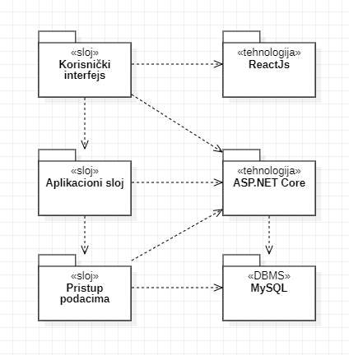

Korisnički interfejs
sloj
Ovaj sloj realizuje korisnički interfejs portala. U njemu su sadržane sve ReactJs komponente preko kojih se renderuju tražene stranice. Komponente sadrže u sebi pozive na ASP.NET api endpoint-e gde je potrebno .
Sloj korisničkog interfejsa zavisi od sloja aplikacione logike, kao i paketa ReactJs i ASP.NET.

Aplikaciona logika
sloj
Sloj aplikacione logike je srednji sloj u troslojnoj arhitekturi EduLink platforme. Sadrži ASP.NET api endpoint-e koje realizuju funkcionalnost karakterističnu za domen primene portala i uspostavljaju vezu između korisničkog interfejsa i sloja za pristup podacima.
Ovaj sloj zavisi od sloja za pristup podacima i ASP.NET paketa.

Pristup podacima
sloj
Sloj za pristup podacima se nalazi na dnu troslojne arhitekture i sadrži ASP.NET api controller-e zadužene za pribavljanje, dodavanje i ažuriranje podataka koji se čuvaju u MySQL bazi podataka.
Ovaj sloj ne zavisi od drugih slojeva, ali je zavisan od paketa ASP.NET api-ja i MySQL baza podataka.

ReactJs
tehnologija
Tehnologija ReactJs-a definiše gradivne elemente stranica koje se prikazuju u Web čitaču i koje omogućavaju prikaz formatiranih informacija i realizaciju formi za unos i ažuriranje podataka.

ASP.NET
tehnologija
Tehnologija ASP.NET obezbeđuje mehanizam za pisanje i izvršavanje skripti na strani servera koristeći .NET framework. Ove skripte mogu generisati HTML kod koji realizuje korisnički interfejs i omogućiti pristup bazi podataka za pribavljanje, unos i ažuriranje podataka. ASP.NET takođe podržava dinamičko generisanje sadržaja, autentifikaciju korisnika, kao i kreiranje robustnih web aplikacija.

MySQL
DBMS
MySQL predstavlja sistem za upravljanje bazama podataka koji će se koristiti za realizaciju EduLink platforme.

Pogled na procese
U ovom odeljku je sadržan pogled na procesnu arhitekturu sistema. Ovaj opis treba da sadrži specifikaciju različitih zadataka (procesa i niti) uključenih u rad sistema. Takođe je potrebno dati dijagrame koji pokazuju njihovu interakciju i konfiguraciju. Dodela objekata i klasa na određene zadatke takođe spada u opis procesne arhitekture.
Web aplikacije zasnovane na ASP.NET-u imaju relativno jednostavan procesni model koji je u potpunosti pod kontrolom Web servera. Sa stanovišta projektanta ASP.NET Web aplikacije nije potrebno voditi računa o načinu rada Web servera i načinu izvršavanja skripti.
Ilustracije radi u nastavku je dat opis procesa uključenih u izvršenje EduLink portala kao Web aplikacije.

Procesi
Na sledećem UML dijagramu klasa prikazani su procesi koji učestvuju u izvršenju EduLink platforme. Dijagram je opšteg tipa i može se primeniti na bilo koju Web aplikaciju zasnovanu na ASP.NET-u i MySQL bazi podataka.
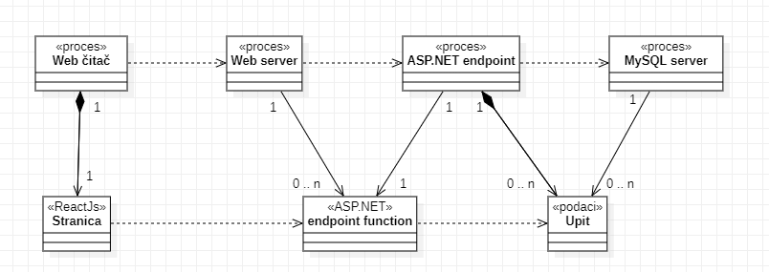

Web čitač
Web čitač je proces koji izvršava funkcionalnost aplikacije za prikaz ReactJs komponenti dobijenih od nekog Web servera. U najopštijem slučaju Web čitač u jednom trenutku može da prikazuje samo jednu ReactJs komponentu.
Web čitač zavisi od Web servera koji generiše i vraća odgovarajuću ReactJs komponentu na zahtev.

Web server
Web server je proces koji izvršava funkcionalnost opsluživanja zahteva prispelih sa više Web čitača. Ukoliko su zahtevani podaci na ReactJs komponenti, Web server inicira izvršenje ASP.NET api endpoint funkcije koji obrađuje zahtev i generiše sadržaj koji se vraća čitaču. Web server može paralelno da inicira veći broj ASP.NET api poziva.

ASP.NET endpoint function
ASP.NET endpoint function obavlja posao obrade zadatog zahteva i daje sadržaj koji Web server šalje Web čitaču. Za izvršenje ASP.NET endpoint funkcije ovaj proces može da zahteva usluge MySQL servera-a. Komunikacija između ASP.NET i MySQL servera se obavlja preko prosleđivanja upita i vraćanja rezultat.

MySQL Server
MySQL Server je proces koji izvršava funkcionalnost MySQL sistema za upravljanje bazama podataka. Ovaj proces može konkurentno da prihvati određen broj upita, izvrši ih nad bazom podataka i vrati rezultate procesu koji je upite postavio.

Pogled na raspoređivanje sistema
Pogled na raspoređivanje sistema prikazuje različite fizičke čvorove za najopštiju konfiguraciju sistema. Fizičkim čvorovima koji predstavljaju procesore vrši se dodeljivanje identifikovanih procesa.
Na sledećoj slici dat je UML dijagram raspoređivanja EduLink platforme.
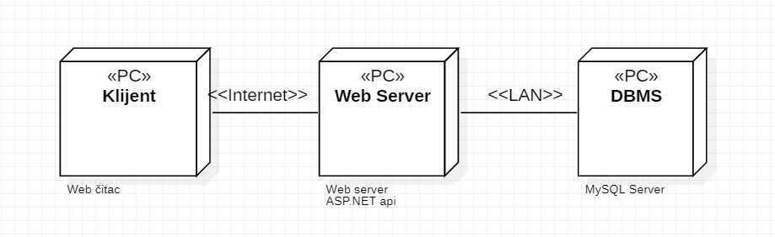

Klijent
Pristup EduLink platformi se obavlja preko klijentskih računara na kojima se izvršava Web čitač. Za povezivanje između klijenta i Web servera koristi se Internet infrastruktura tako da nema ograničenja u pogledu lokacije klijenta.

Web server
Računar na kome se izvršava Web server opslužuje više klijenata koji pristupaju preko Interneta. Pored osnovnog procesa koji realizuje funkcionalnost Web servera, na ovom računaru mogu da se izvršavaju i procesi ASP.NET api-ja koji vrše obradu zadatih zahteva. U najopštioj konfiguraciji DBMS se izvršava na posebnoj mašini koja je sa Web serverom u lokalnoj mreži (LAN).

DBMS server
DBMS server je računar na kome se izvršava MySQL Server proces koji realizuje funkcionalnost sistema za upravljanje bazama podataka. Zbog sigurnosti podataka koji se na ovom računaru čuvaju pristup bazi je ograničen samo na računare iz lokalne mreže (LAN).

Pogled na implementaciju sistema
Pogled na implementaciju prikazuje različite aspekte bitne za implementaciju sistema. U slučaju EduLink platforme ovaj odeljak sadrži model domena, šemu baze podataka i prikaz komponenti sistema razvrstanih u ranije identifikovane pakete.

Model domena
Model domena za koji se EduLink platforma projektuje je ilustrovan UML dijagramom klasa. U njemu su prikazane domenske klase, neki od njihovih atributa, kao i veze koje se mogu identifikovati između njih.
Model domena predstavlja osnovu za projektovanje baze podataka, ali i identifikaciju nekih od komponenti će biti implementirane.
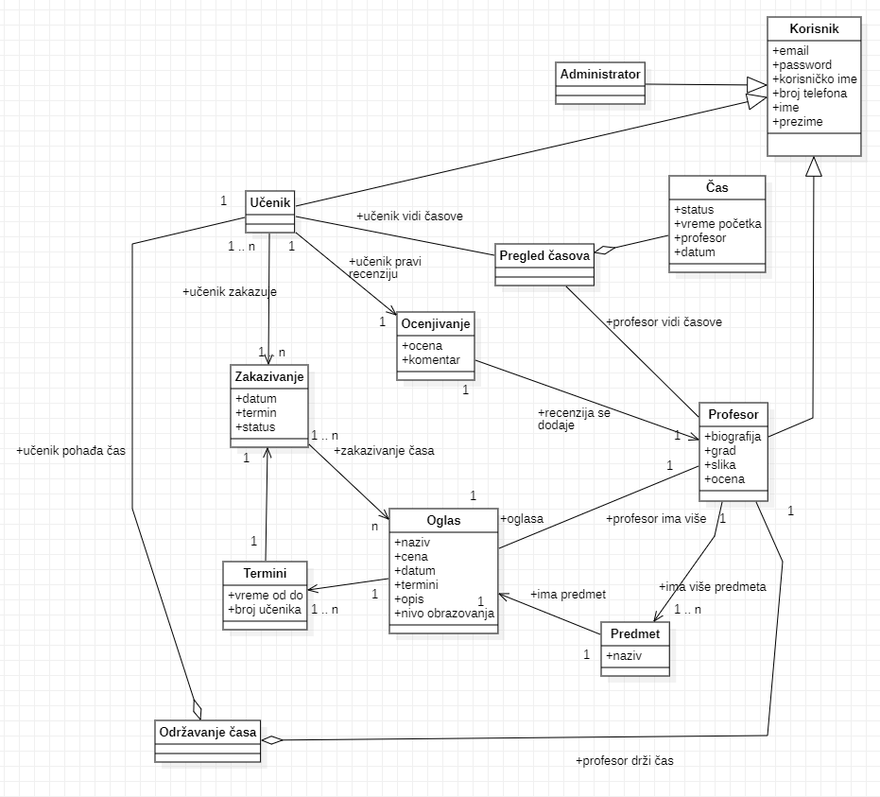

Šema baze podataka
Detaljna šema baze podataka je prikazana na sledećem dijagramu. Baza podataka i dijagram su kreirani uz pomoć phpMyAdmin-a.
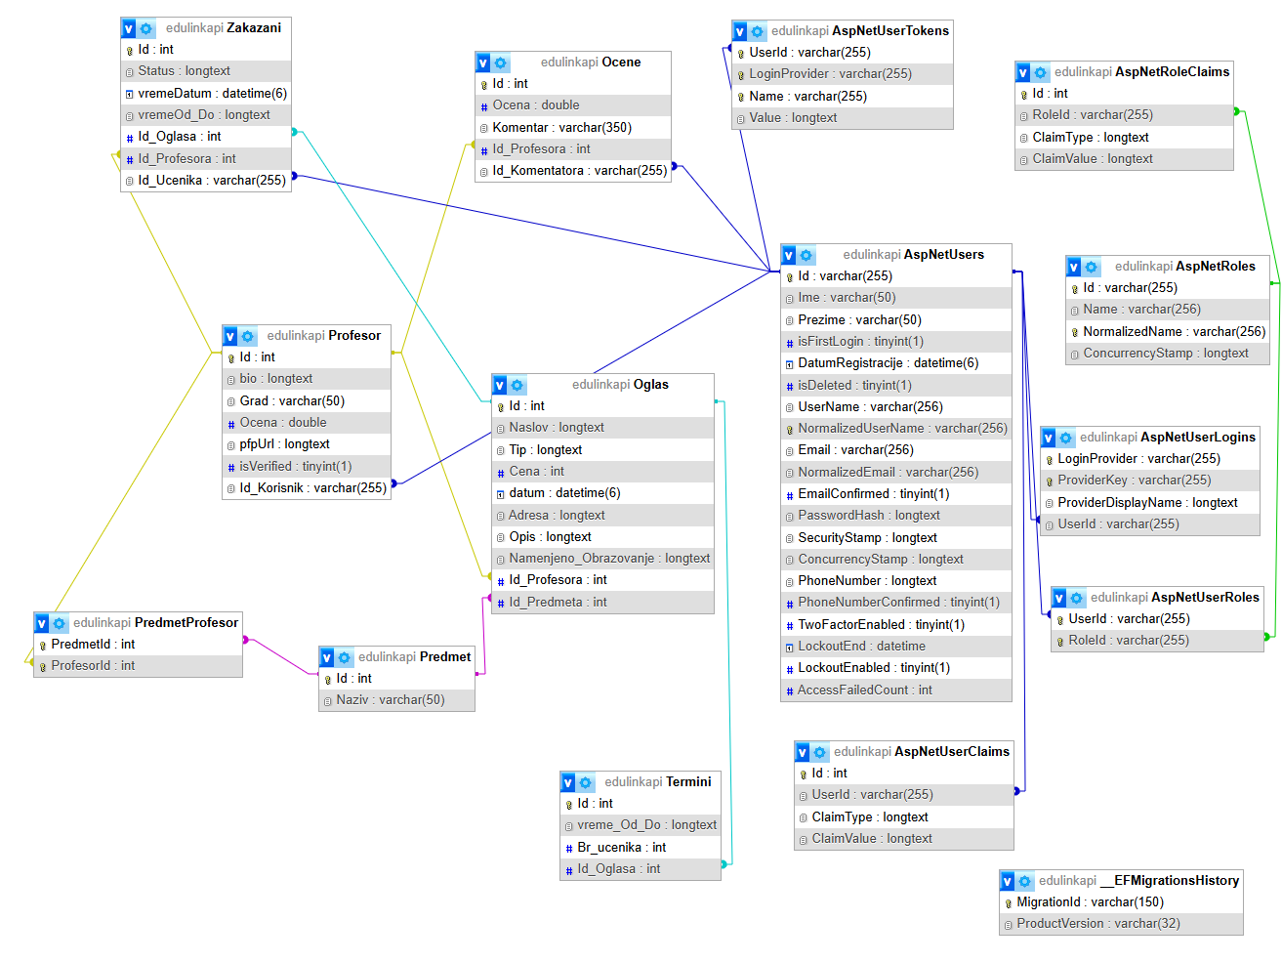
Skup MySQL naredbi za kreiranje baze podataka generisane su takođe korišćenjem phpMyAdmin-a, one date su u nastavku:
DROP TABLE IF EXISTS `AspNetRoleClaims`;
CREATE TABLE IF NOT EXISTS `AspNetRoleClaims` (
`Id` int NOT NULL AUTO_INCREMENT,
`RoleId` varchar(255) COLLATE utf8mb4_bin NOT NULL,
`ClaimType` longtext COLLATE utf8mb4_bin,
`ClaimValue` longtext COLLATE utf8mb4_bin,
PRIMARY KEY (`Id`),
KEY `IX_AspNetRoleClaims_RoleId` (`RoleId`)
) ENGINE=InnoDB DEFAULT CHARSET=utf8mb4 COLLATE=utf8mb4_bin;

DROP TABLE IF EXISTS `AspNetRoles`;
CREATE TABLE IF NOT EXISTS `AspNetRoles` (
`Id` varchar(255) COLLATE utf8mb4_bin NOT NULL,
`Name` varchar(256) COLLATE utf8mb4_bin DEFAULT NULL,
`NormalizedName` varchar(256) COLLATE utf8mb4_bin DEFAULT NULL,
`ConcurrencyStamp` longtext COLLATE utf8mb4_bin,
PRIMARY KEY (`Id`),
UNIQUE KEY `RoleNameIndex` (`NormalizedName`)
) ENGINE=InnoDB DEFAULT CHARSET=utf8mb4 COLLATE=utf8mb4_bin;

DROP TABLE IF EXISTS `AspNetUserClaims`;
CREATE TABLE IF NOT EXISTS `AspNetUserClaims` (
`Id` int NOT NULL AUTO_INCREMENT,
`UserId` varchar(255) COLLATE utf8mb4_bin NOT NULL,
`ClaimType` longtext COLLATE utf8mb4_bin,
`ClaimValue` longtext COLLATE utf8mb4_bin,
PRIMARY KEY (`Id`),
KEY `IX_AspNetUserClaims_UserId` (`UserId`)
) ENGINE=InnoDB DEFAULT CHARSET=utf8mb4 COLLATE=utf8mb4_bin;

DROP TABLE IF EXISTS `AspNetUserLogins`;
CREATE TABLE IF NOT EXISTS `AspNetUserLogins` (
`LoginProvider` varchar(255) COLLATE utf8mb4_bin NOT NULL,
`ProviderKey` varchar(255) COLLATE utf8mb4_bin NOT NULL,
`ProviderDisplayName` longtext COLLATE utf8mb4_bin,
`UserId` varchar(255) COLLATE utf8mb4_bin NOT NULL,
PRIMARY KEY (`LoginProvider`,`ProviderKey`),
KEY `IX_AspNetUserLogins_UserId` (`UserId`)
) ENGINE=InnoDB DEFAULT CHARSET=utf8mb4 COLLATE=utf8mb4_bin;

DROP TABLE IF EXISTS `AspNetUserRoles`;
CREATE TABLE IF NOT EXISTS `AspNetUserRoles` (
`UserId` varchar(255) COLLATE utf8mb4_bin NOT NULL,
`RoleId` varchar(255) COLLATE utf8mb4_bin NOT NULL,
PRIMARY KEY (`UserId`,`RoleId`),
KEY `IX_AspNetUserRoles_RoleId` (`RoleId`)
) ENGINE=InnoDB DEFAULT CHARSET=utf8mb4 COLLATE=utf8mb4_bin;

DROP TABLE IF EXISTS `AspNetUsers`;
CREATE TABLE IF NOT EXISTS `AspNetUsers` (
`Id` varchar(255) COLLATE utf8mb4_bin NOT NULL,
`Ime` varchar(50) COLLATE utf8mb4_bin NOT NULL,
`Prezime` varchar(50) COLLATE utf8mb4_bin NOT NULL,
`isFirstLogin` tinyint(1) NOT NULL,
`DatumRegistracije` datetime(6) NOT NULL,
`isDeleted` tinyint(1) NOT NULL,
`UserName` varchar(256) COLLATE utf8mb4_bin DEFAULT NULL,
`NormalizedUserName` varchar(256) COLLATE utf8mb4_bin DEFAULT NULL,
`Email` varchar(256) COLLATE utf8mb4_bin DEFAULT NULL,
`NormalizedEmail` varchar(256) COLLATE utf8mb4_bin DEFAULT NULL,
`EmailConfirmed` tinyint(1) NOT NULL,
`PasswordHash` longtext COLLATE utf8mb4_bin,
`SecurityStamp` longtext COLLATE utf8mb4_bin,
`ConcurrencyStamp` longtext COLLATE utf8mb4_bin,
`PhoneNumber` longtext COLLATE utf8mb4_bin,
`PhoneNumberConfirmed` tinyint(1) NOT NULL,
`TwoFactorEnabled` tinyint(1) NOT NULL,
`LockoutEnd` datetime DEFAULT NULL,
`LockoutEnabled` tinyint(1) NOT NULL,
`AccessFailedCount` int NOT NULL,
PRIMARY KEY (`Id`),
UNIQUE KEY `UserNameIndex` (`NormalizedUserName`),
KEY `EmailIndex` (`NormalizedEmail`)
) ENGINE=InnoDB DEFAULT CHARSET=utf8mb4 COLLATE=utf8mb4_bin;

DROP TABLE IF EXISTS `AspNetUserTokens`;
CREATE TABLE IF NOT EXISTS `AspNetUserTokens` (
`UserId` varchar(255) COLLATE utf8mb4_bin NOT NULL,
`LoginProvider` varchar(255) COLLATE utf8mb4_bin NOT NULL,
`Name` varchar(255) COLLATE utf8mb4_bin NOT NULL,
`Value` longtext COLLATE utf8mb4_bin,
PRIMARY KEY (`UserId`,`LoginProvider`,`Name`)
) ENGINE=InnoDB DEFAULT CHARSET=utf8mb4 COLLATE=utf8mb4_bin;

DROP TABLE IF EXISTS `Ocene`;
CREATE TABLE IF NOT EXISTS `Ocene` (
`Id` int NOT NULL AUTO_INCREMENT,
`Ocena` double NOT NULL,
`Komentar` varchar(350) COLLATE utf8mb4_bin NOT NULL,
`Id_Profesora` int NOT NULL,
`Id_Komentatora` varchar(255) COLLATE utf8mb4_bin NOT NULL,
PRIMARY KEY (`Id`),
KEY `IX_Ocene_Id_Komentatora` (`Id_Komentatora`),
KEY `IX_Ocene_Id_Profesora` (`Id_Profesora`)
) ENGINE=InnoDB AUTO_INCREMENT=3 DEFAULT CHARSET=utf8mb4 COLLATE=utf8mb4_bin;

DROP TABLE IF EXISTS `Oglas`;
CREATE TABLE IF NOT EXISTS `Oglas` (
`Id` int NOT NULL AUTO_INCREMENT,
`Naslov` longtext COLLATE utf8mb4_bin NOT NULL,
`Tip` longtext COLLATE utf8mb4_bin NOT NULL,
`Cena` int NOT NULL,
`datum` datetime(6) NOT NULL,
`Adresa` longtext COLLATE utf8mb4_bin NOT NULL,
`Opis` longtext COLLATE utf8mb4_bin NOT NULL,
`Namenjeno_Obrazovanje` longtext COLLATE utf8mb4_bin NOT NULL,
`Id_Profesora` int NOT NULL,
`Id_Predmeta` int NOT NULL,
PRIMARY KEY (`Id`),
KEY `IX_Oglas_Id_Predmeta` (`Id_Predmeta`),
KEY `IX_Oglas_Id_Profesora` (`Id_Profesora`)
) ENGINE=InnoDB AUTO_INCREMENT=4 DEFAULT CHARSET=utf8mb4 COLLATE=utf8mb4_bin;

DROP TABLE IF EXISTS `Predmet`;
CREATE TABLE IF NOT EXISTS `Predmet` (
`Id` int NOT NULL AUTO_INCREMENT,
`Naziv` varchar(50) COLLATE utf8mb4_bin NOT NULL,
PRIMARY KEY (`Id`)
) ENGINE=InnoDB AUTO_INCREMENT=8 DEFAULT CHARSET=utf8mb4 COLLATE=utf8mb4_bin;

DROP TABLE IF EXISTS `PredmetProfesor`;
CREATE TABLE IF NOT EXISTS `PredmetProfesor` (
`PredmetId` int NOT NULL,
`ProfesorId` int NOT NULL,
PRIMARY KEY (`PredmetId`,`ProfesorId`),
KEY `IX_PredmetProfesor_ProfesorId` (`ProfesorId`)
) ENGINE=InnoDB DEFAULT CHARSET=utf8mb4 COLLATE=utf8mb4_bin;

DROP TABLE IF EXISTS `Profesor`;
CREATE TABLE IF NOT EXISTS `Profesor` (
`Id` int NOT NULL AUTO_INCREMENT,
`bio` longtext COLLATE utf8mb4_bin NOT NULL,
`Grad` varchar(50) COLLATE utf8mb4_bin NOT NULL,
`Ocena` double NOT NULL DEFAULT '10',
`pfpUrl` longtext COLLATE utf8mb4_bin,
`isVerified` tinyint(1) NOT NULL,
`Id_Korisnik` varchar(255) COLLATE utf8mb4_bin NOT NULL,
PRIMARY KEY (`Id`),
KEY `IX_Profesor_Id_Korisnik` (`Id_Korisnik`)
) ENGINE=InnoDB AUTO_INCREMENT=3 DEFAULT CHARSET=utf8mb4 COLLATE=utf8mb4_bin;

DROP TABLE IF EXISTS `Termini`;
CREATE TABLE IF NOT EXISTS `Termini` (
`Id` int NOT NULL AUTO_INCREMENT,
`vreme_Od_Do` longtext COLLATE utf8mb4_bin NOT NULL,
`Br_ucenika` int NOT NULL,
`Id_Oglasa` int NOT NULL,
PRIMARY KEY (`Id`),
KEY `IX_Termini_Id_Oglasa` (`Id_Oglasa`)
) ENGINE=InnoDB AUTO_INCREMENT=6 DEFAULT CHARSET=utf8mb4 COLLATE=utf8mb4_bin;

DROP TABLE IF EXISTS `Zakazani`;
CREATE TABLE IF NOT EXISTS `Zakazani` (
`Id` int NOT NULL AUTO_INCREMENT,
`Status` longtext COLLATE utf8mb4_bin NOT NULL,
`vremeDatum` datetime(6) NOT NULL,
`vremeOd_Do` longtext COLLATE utf8mb4_bin NOT NULL,
`Id_Oglasa` int NOT NULL,
`Id_Profesora` int NOT NULL,
`Id_Ucenika` varchar(255) COLLATE utf8mb4_bin NOT NULL,
PRIMARY KEY (`Id`),
KEY `IX_Zakazani_Id_Oglasa` (`Id_Oglasa`),
KEY `IX_Zakazani_Id_Profesora` (`Id_Profesora`),
KEY `IX_Zakazani_Id_Ucenika` (`Id_Ucenika`)
) ENGINE=InnoDB AUTO_INCREMENT=3 DEFAULT CHARSET=utf8mb4 COLLATE=utf8mb4_bin;

DROP TABLE IF EXISTS `__EFMigrationsHistory`;
CREATE TABLE IF NOT EXISTS `__EFMigrationsHistory` (
`MigrationId` varchar(150) COLLATE utf8mb4_bin NOT NULL,
`ProductVersion` varchar(32) COLLATE utf8mb4_bin NOT NULL,
PRIMARY KEY (`MigrationId`)
) ENGINE=InnoDB DEFAULT CHARSET=utf8mb4 COLLATE=utf8mb4_bin;

ALTER TABLE `AspNetRoleClaims`
ADD CONSTRAINT `FK_AspNetRoleClaims_AspNetRoles_RoleId` FOREIGN KEY (`RoleId`) REFERENCES `AspNetRoles` (`Id`) ON DELETE CASCADE;

ALTER TABLE `AspNetUserClaims`
ADD CONSTRAINT `FK_AspNetUserClaims_AspNetUsers_UserId` FOREIGN KEY (`UserId`) REFERENCES `AspNetUsers` (`Id`) ON DELETE CASCADE;

ALTER TABLE `AspNetUserLogins`
ADD CONSTRAINT `FK_AspNetUserLogins_AspNetUsers_UserId` FOREIGN KEY (`UserId`) REFERENCES `AspNetUsers` (`Id`) ON DELETE CASCADE;

ALTER TABLE `AspNetUserRoles`
ADD CONSTRAINT `FK_AspNetUserRoles_AspNetRoles_RoleId` FOREIGN KEY (`RoleId`) REFERENCES `AspNetRoles` (`Id`) ON DELETE CASCADE,
ADD CONSTRAINT `FK_AspNetUserRoles_AspNetUsers_UserId` FOREIGN KEY (`UserId`) REFERENCES `AspNetUsers` (`Id`) ON DELETE CASCADE;

ALTER TABLE `AspNetUserTokens`
ADD CONSTRAINT `FK_AspNetUserTokens_AspNetUsers_UserId` FOREIGN KEY (`UserId`) REFERENCES `AspNetUsers` (`Id`) ON DELETE CASCADE;

ALTER TABLE `Ocene`
ADD CONSTRAINT `FK_Ocene_AspNetUsers_Id_Komentatora` FOREIGN KEY (`Id_Komentatora`) REFERENCES `AspNetUsers` (`Id`) ON DELETE CASCADE,
ADD CONSTRAINT `FK_Ocene_Profesor_Id_Profesora` FOREIGN KEY (`Id_Profesora`) REFERENCES `Profesor` (`Id`) ON DELETE CASCADE;

ALTER TABLE `Oglas`
ADD CONSTRAINT `FK_Oglas_Predmet_Id_Predmeta` FOREIGN KEY (`Id_Predmeta`) REFERENCES `Predmet` (`Id`) ON DELETE CASCADE,
ADD CONSTRAINT `FK_Oglas_Profesor_Id_Profesora` FOREIGN KEY (`Id_Profesora`) REFERENCES `Profesor` (`Id`) ON DELETE CASCADE;

ALTER TABLE `PredmetProfesor`
ADD CONSTRAINT `FK_PredmetProfesor_Predmet_PredmetId` FOREIGN KEY (`PredmetId`) REFERENCES `Predmet` (`Id`) ON DELETE CASCADE,
ADD CONSTRAINT `FK_PredmetProfesor_Profesor_ProfesorId` FOREIGN KEY (`ProfesorId`) REFERENCES `Profesor` (`Id`) ON DELETE CASCADE;

ALTER TABLE `Profesor`
ADD CONSTRAINT `FK_Profesor_AspNetUsers_Id_Korisnik` FOREIGN KEY (`Id_Korisnik`) REFERENCES `AspNetUsers` (`Id`) ON DELETE CASCADE;

ALTER TABLE `Termini`
ADD CONSTRAINT `FK_Termini_Oglas_Id_Oglasa` FOREIGN KEY (`Id_Oglasa`) REFERENCES `Oglas` (`Id`) ON DELETE CASCADE;

ALTER TABLE `Zakazani`
ADD CONSTRAINT `FK_Zakazani_AspNetUsers_Id_Ucenika` FOREIGN KEY (`Id_Ucenika`) REFERENCES `AspNetUsers` (`Id`) ON DELETE CASCADE,
ADD CONSTRAINT `FK_Zakazani_Oglas_Id_Oglasa` FOREIGN KEY (`Id_Oglasa`) REFERENCES `Oglas` (`Id`) ON DELETE CASCADE,
ADD CONSTRAINT `FK_Zakazani_Profesor_Id_Profesora` FOREIGN KEY (`Id_Profesora`) REFERENCES `Profesor` (`Id`) ON DELETE CASCADE;
COMMIT;

Komponente sistema
Komponente platforme EduLink organizovane su po arhitekturnim slojevima. Za ilustraciju će biti korišćeni UML dijagrami komponenti, kao i dijagrami klasa. U slučajevima gde su ASP.NET kontroleri i servisi prikazani kao klase, atributi predstavljaju ulazne podatke koji se preuzimaju iz HTTP zahteva (GET/POST), dok metode predstavljaju funkcionalnosti koje kontroleri i servisi pružaju.

Komponente korisničkog interfejsa
Dizajn korisničkog interfejsa je obuhvaćen dvema komponentama:
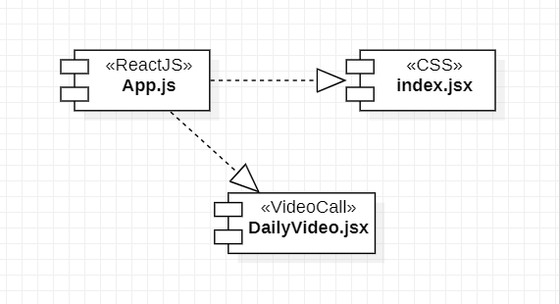
Komponenta App.jsx predstavlja glavnu tačku ulaza u React aplikaciju, koristeći biblioteku react-router-dom za upravljanje navigacijom. Rute se definišu pomoću Route, dok BrowserRouter omogućava dinamičko renderovanje stranica na osnovu URL parametara. Struktura aplikacije uključuje roditeljske i dečje rute, kao što su /login za autentifikaciju, /oglasi za ogalse, i /zakazani za prikaz časova. Ruta /profesor/detalji omogućava prikaz detalja o profesoru.
Svaka ruta je zaštićena u svojim komponentama.

Komponenta index.css predstavlja opis stilova za sve HTML elemente koji se javljaju na različitim stranicama.

Komponenta VideoCall predstavlja Daily.co emmbeded video poziv kao ReactJS komponentu.
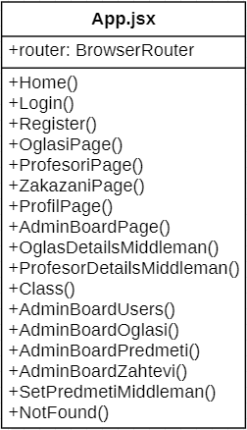
Značenje atributa je sledeće:
- Router predstavlja BrowserRouter instancu koja sadrži sve moguće route aplikacije.
Značenje operacija je sledeće:
- Home predstavlja prikaz Početne stranice aplikacije.
- Login predstavlja prikaz stranice za prijavljivanje.
- Register predstavlja prikaz stranice za registrovanje.
- OglasiPage predstavlja prikaz stranice sa listom dostupnih oglasa.
- ProfesoriPage predstavlja stranicu koja sadrži listu registrovanih profesora na platformi.
- ZakazaniPage predstavlja stranicu koja sadrži časove korisnika podeljenih u 4 grupe: trenutni – časovi koji se trenutno održavaju, predstojeći – časovi koji treba da počnu, održani – svi časovi korisnika koji su održani, otkazani – svi časovi korisnika koji su otkazani od strane profesora ili njega.
- ProfilPage predstavlja stranicu koja prikazuje podatke o profilu prijavljenog korisnika. Stranica takođe sadrži funkcionalnost izmena podataka kao i izmene šifre korisnika.
- AdminBoardPage predstavlja stranicu koja je dostupna samo adminu platforme i preko koje može da briše korisnike, oglase, predmete, dodaje predmete, prihvata ili odbija zahteve za registraciju profesora.
- OglasDetailsMiddleman predstavlja među komponentu do detalja oglasa da bi dao dodatnu sigurnost.
- ProfessorDetailsMiddleman predstavlja među komponentu do detalja profesora da bi dao dodatnu sigurnost.
- Class predstavlja stranicu na kojoj se nalazi logika za održavanje online časa na platformi.
- AdminBoardUsers predstavlja deo admin table preko koje on može da vidi sve registrovanje korisnike platforme i da ih briše po potrebi.
- AdminBoardOglasi predstavlja dao admin table preko koje on može da vidi sve trenutne oglase i da ih briše po potrebi.
- AdminBoardPredmeti predstavlja deo admin table preko koje on može da vidi sve predmete dostupne na platformi i gde može da ih briše ili dodaje po potrebi.
- AdminBoardZahtevi predstavlja deo admin table preko koje on može da vidi sve trentne zahteve za registraciju profesora. Admin može da pogleda podatke profesora koji želi da se registruje i da ga konačno odbije ili mu dozvoli registraciju.
- SetPredemtiMiddleman predstavlja među komponentu do postavljanja predmeta prilikom prvog prijavljivanja kod profesora da bi dao dodatnu sigurnost.
- NotFound predstavlja stranicu koja se prikazuje u slučaju nevelidnog url linka.

Komponente aplikacione logike
Komponente koje realizuju domen problema se uključuju isključivo preko app.jsx komponente korisničkog interfejsa. Na taj način zadržavaju sva podešavanja stila definisana u ovom skriptu. Na sledećem dijagramu su prikazane komponente ovog sloja i njihove međusobne zavisnosti:
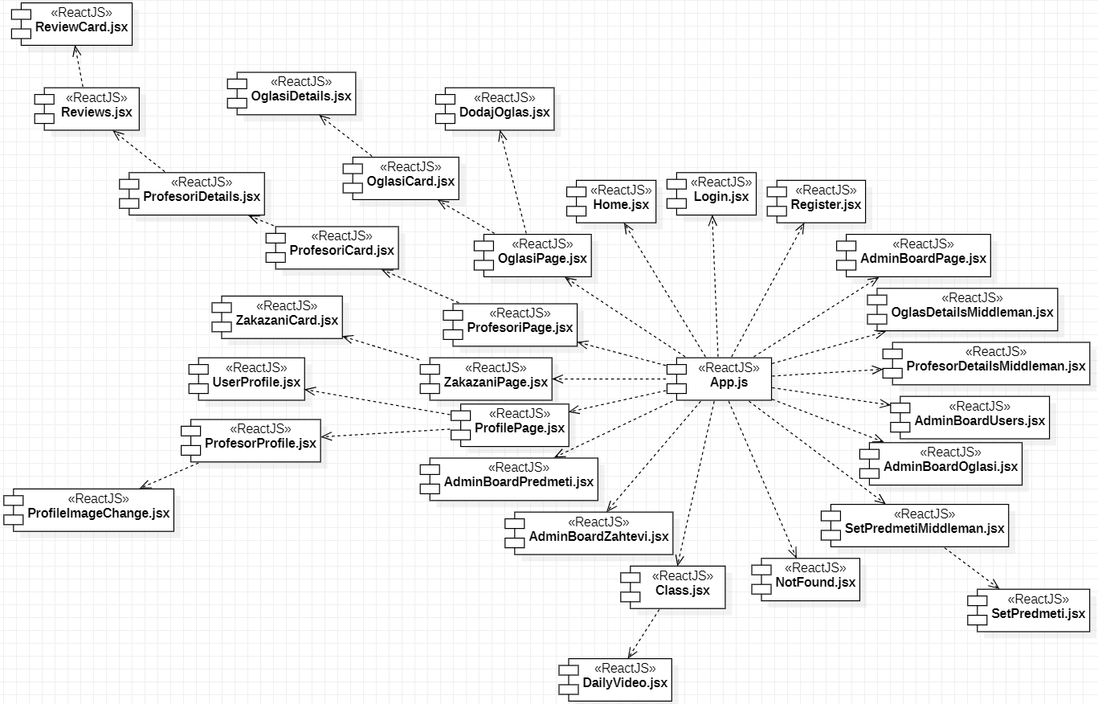

Komponente za pristup podacima
Pristup bazi podataka je u potpunosti zatvoren u funkcije koje su definisane u okviru PHP skripta db.php. Pomenuti skript se uključuje na početku index.php-a, tako da su sve funkcije za pristup podacima dostupne svim komponentama.
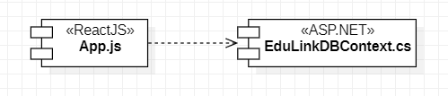
Na sledećem UML dijagramu klasa pobrojane su funkcije za pristup podacima iz baze:
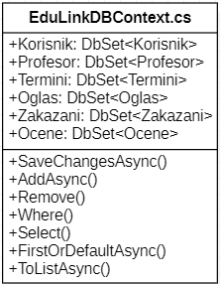

Klasa EduLinkDBContext predstavlja kontekst baze podataka koji se koristi za rad sa tabelama u bazi podataka putem entiteta definisanih kao DbSet. Ova klasa ne sadrži metode za manipulaciju podacima (poput dodavanja, brisanja ili ažuriranja), jer su te operacije implementirane unutar odgovarajućih kontrolera (OglasController, AuthController, ZakazaniController, itd.).

Metode u kontrolerima koriste instancu EduLinkDBContext za izvršavanje operacija nad bazom podataka, oslanjajući se na funkcionalnosti koje obezbeđuje Entity Framework Core. Na primer, dodavanje novog entiteta se realizuje pozivom metoda poput AddAsync, dok se promene čuvaju u bazi pomoću metode SaveChangesAsync.

Performanse
Izabrana arhitektura softvera podržava zahteve u pogledu broja korisnika koji mogu simultano pristupati sistemu i vremena odziva za pristup bazi podataka specificirane u zahtevima u pogledu performansi [5]:
- Sistem će da podrži do 1000 simultanih pristupa korisnika portalu.
- Vreme potrebno za pristupanje bazi podataka u cilju izvršenje nekog upita ne sme da bude veće od 5 sekundi.
Zahtevane performanse su zadovoljene izborom tehnologija na kojima će sistem biti razvijen i definisane hardverske platforme [5].

Kvalitet
Izabrana arhitektura softvera podržava zahteve u pogledu dostupnosti i srednjeg vremena između otkaza specificirane u zahtevima u pogledu pouzdanosti [5]:
- EduLink platforma će biti dostupan 24 časa dnevno, 7 dana u nedelji. Vreme kada portal nije dostupan ne sme da pređe 10%.
- Srednje vreme između dva sukcesivna otkaza ne sme da padne ispod 120 sati.

